Salzteig-Rezept
Geht einfach, schnell und man kann tolle Sachen daraus gestalten, passend zu Muttertag, z.B. kleine Herzchen ausstechen mit Plätzchenausstecher oder aber auch Handabdrücke der Kinder gestalten.
Für den Salzteig benötigt man:
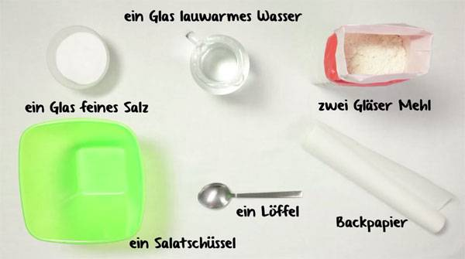
- ein Glas feines Salz
- ein Glas lauwarmes Wasser
- zwei Gläser Mehl
- ein Salatschüssel
- ein Löffel
- Backpapier
- Für farbigen Salzteig kann man Gewürze oder Lebensmittelfarbe dazugeben.
- Soll der Salzteig duften, kann man z.B. ätherisches Öl, Kaffee oder Vanille-Extrakt dazugeben.
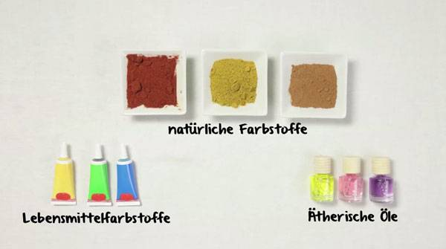

Und so geht es:
1. Schritt: Herstellung des Salzteigs
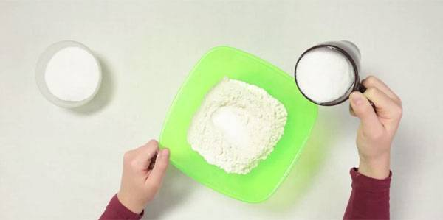
Fülle Mehl und Salz in eine Salatschüssel. Soll der Salzteig bunt werden oder duften, dann gebe die Gewürze hinein. Mische den Teig gründlich mit den Händen oder einem Löffel.
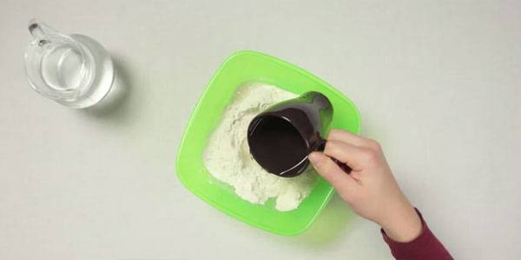
Schütte nun das Wasser dazu. Möchte man flüssige Farbe oder Duftöle verwenden, dann diese jetzt ins Wasser geben. Dieses wird dann dem Mehl und Salz zugegeben.
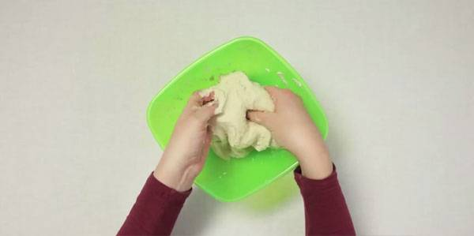
Knete jetzt den Teig gründlich durch, sobald man Wasser, Salz und Mehl vermischt hat. Der Teig muss weich sein, darf aber nicht an den Fingern kleben.
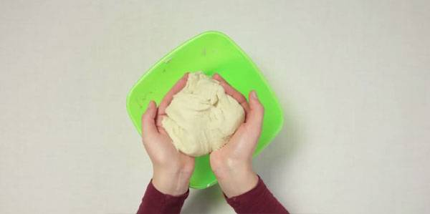
Falls der Teig zu trocken ist und reißt, einfach ein wenig Wasser dazu geben, bis er schön weich wird. Sollte er an den Fingern kleben, ein wenig Mehl dazu geben und gut durch kneten. Knete den Teig bis er schön weich ist.
2. Schritt: Aufbewahren des Salzteigs
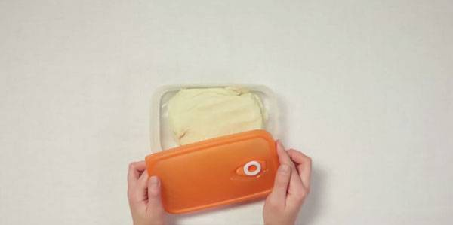
Den Salzteig kann man gut in einer Frischhaltedose aufbewahren. Oder man wickelt ihn in ein sauberes Tuch ein und steckt ihn dann in einen Plastiksack. Anschließend den Teig in den Kühlschrank legen.
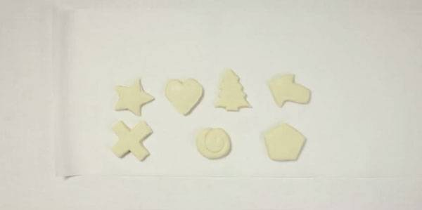
So kann man den Salzteig für ungefähr eine Woche aufbewahren. Man sollte ihn eine halbe Stunde vor dem Benutzen aus dem Kühlschrank nehmen, sonst ist er zu hart zum Bearbeiten.
3. Schritt: Gestalten von Formen und Figuren aus Salzteig
Backpapier auslegen. Jetzt können Sie mit Ihrem Kind Salzteigfiguren anfertigen.
(Z.B. Herzen ausstechen für den Muttertag, oder Handabdrücke der Kinder uvm…)

4. Schritt: Verzieren des Salzteiges
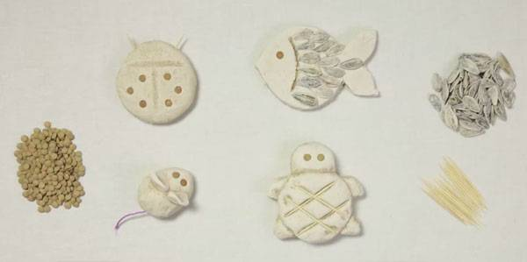
Man kann z.B. Kerne und Samen hinzugeben wie Linsen, Pfeffer, Gewürznelke oder sogar Sternanis.
Sollte Ihr Kind noch andere Dinge hineintun, wie Perlen oder Pailletten, dann vergewissern Sie sich vorher, dass sie das Backen aushalten und nicht verbrennen!
5. Schritt: Backen des Salzteiges
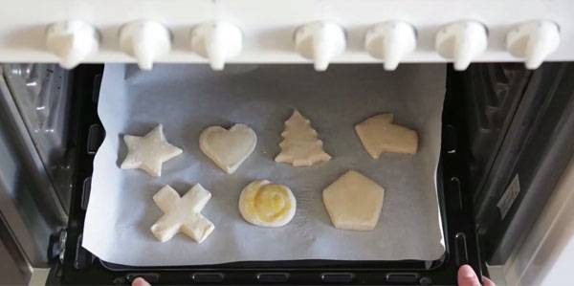
Backpapier auf das Backblech legen und bei 100°C in den Backofen schieben.
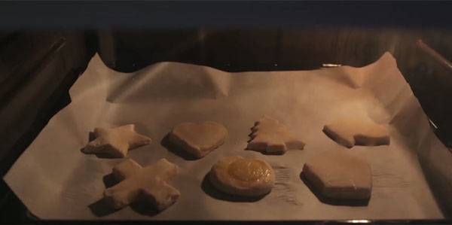
Den Backvorgang beaufsichtigen und warten bis die Figuren ganz hart sind.

6. Schritt: Bemalen vom Salzteig
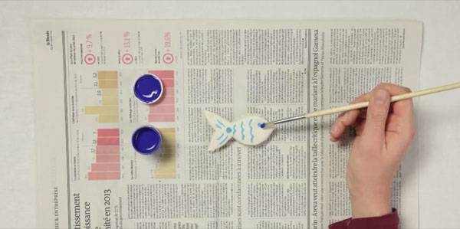
Nach dem Backen können Sie mit Ihrem Kind die Salzteigfiguren mit Farbe bemalen nach Belieben.
Lassen Sie die Figuren vorher abkühlen und verwenden Sie eine Unterlage!
Am besten eignen sich dazu Finger- oder Acrylfarben.

Viel Freude beim Ausprobieren!

